وائل عصام متي

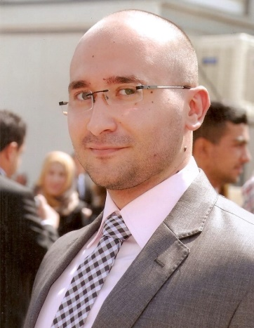
wael.esam@muc.edu.iq

https://scholar.google.com/citations?user=9xrxyxwAAAAJ&hl=ar

حصل وائل عصام متي على شهادة بكلورويس في هندسة اتصالات الحاسبات من كلية المنصور الجامعة، بغداد، العراق في عام 2009، ودرجة الماجستير في هندسة الحاسوب جامعة النهرين في عام 2012. حاليا، تدريسي في قسم هندسة الحاسوب في كلية المنصور الجامعة.

الخبرات
من تاريخ 2013 – الى حاليا
تدريسي، كلية المنصور الجامعة – قسم هندسة البرمجيات وتكنلوجيا المعلومات (قسم هندسة الحاسوب حالياً)

الشهادات الاكاديمية

أكتوبر- 2012
ماجستير في هندسة الحاسوب، جامعة النهرين- العراق بغداد

تموز- 2009
بكالوريوس في هندسة اتصالات الحاسبات، كلية المنصور الجامعة – العراق بغداد

المهارات
- Cisco Academy Instructor (Get Connected).
- Cisco Networking Academy Instructor (Packet Tracer).
- Cisco Networking Academy Instructor (Orientation).
- Cisco Academy Instructor (CCNA Routing and Switching: Introduction to Networks).
- Cisco Academy Instructor (CCNA Routing and Switching: Routing and Switching Essentials).
- Cisco Academy Instructor (CCNA Routing and Switching: Scaling Networks).
- Mobility Fundamental Series: Wireless Technology and Standards (Cisco Academy)
- Mobility Fundamental Series: Wireless LAN Networks (Cisco Academy).
- Mobility Fundamental Series: Wireless LAN Security (Cisco Academy).
- Mobility Fundamental Series: Wireless Router & Clients Configuration (Cisco Academy).
- Mobility Fundamental Series: Bring Your Own Device.
- Mobility Fundamental Series: Troubleshooting Wireless LANs (Cisco Academy).
- IT Essentials (Cisco Academy).
- Introduction to Packet Tracer (Cisco Academy).
- MikroTik Certified Network Associate (MTCNA).
- MikroTik Certified Routing Engineer (MTCRE).
- MikroTik Certified Wireless Engineer (MTCWE).
- MikroTik Certified Traffic Control Engineer (MTCTCE).
- MikroTik Certified User Management Engineer (MTCUME).
- MikroTik Certified IPv6 Engineer (MTCIPv6E).
- CompTIA A+
- CompTIA Network+
- CCNA Routing and Switching..
- CCDA.
- CompTIA IT Operations Specialist – CIOS.
- Academy Orientation.
- Wireshark.
- NMAP.
- C++
- Embedded Programming.
- Assembly Language Programming.
- PIC Microcontroller Programming.
- Raspberry Pi Programming.

المؤلفات والبحوث المنشورة
- Wael E. Matti, Dr. Jabir S. Aziz, “Design and Implementation of General Purpose Remote Terminal Unit (R.T.U)”, Global Journals Inc. (USA), July 2012, Vol 12.
- Nawaf Hazim Barnouti, Wael Esam Matti, Sinan Sameer Mahmood Al-Dabbagh, Mustafa Abdul Sahib Naser, “Face Detection and Recognition Using Viola-Jones with PCA-LDA and Square Euclidean Distance”, IJACSA, 2016.
- Nawaf Hazim Barnouti, Sinan Sameer Mahmood Al-Dabbagh, Wael Esam Matti, “Face Recognition: A Literature Review”, FCS, 2016.

الجوائز، التقديرات، وبراءات الاختراع ان وجدت
- رسائل الجدارة عدد 5 من اكاديمية سسكو للشبكات.
- تكريم من رئاسة جمهورية العراق 2009 للطلبة الاوائل على الجامعات العراقية.

